MES系统如何实现生产车间的实时监控、精准调度
​
MES系统（制造执行系统）通过集成多种技术手段和管理模块，实现了生产过程的实时监控和精准调度。以下是MES系统如何实现这一目标的详细分析：


一、实时监控
1、数据采集：
MES系统通过部署在生产现场的各类传感器、智能仪表、条码扫描器等设备，实时采集生产过程中的各种数据，如生产进度、设备状态、质量数据、人员信息等。这些数据是实时监控的基础。
数据采集技术包括传感器技术、智能仪表技术和条码扫描技术等，它们确保了数据的准确性、完整性和实时性。
2、数据传输：
采集到的数据通过有线或无线传输技术（如工业以太网、Wi-Fi、蓝牙等）实时传输到MES系统的服务器中。这些传输技术保证了数据的快速、稳定和安全传输。
3、数据处理与展示：
万界星空科技MES系统对接收到的数据进行清洗、转换和存储，以便后续的分析和展示。
系统通过可视化界面（如数据大屏）实时展示生产线的运转状态、生产进度、设备效率等关键指标，为管理人员提供直观、全面的生产数据视图。
4、异常检测与预警：
MES系统能够实时分析生产数据，检测生产过程中的异常情况（如设备故障、生产延误、质量问题等），并自动触发预警提示，以便管理人员及时采取措施进行处理。
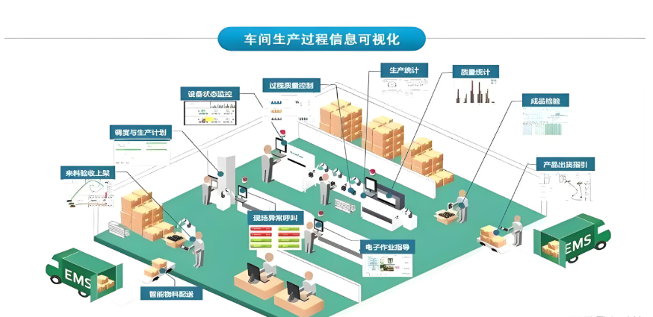

二、精准调度
1、生产计划优化：
MES系统根据订单需求、生产能力、资源状况等因素，制定合理的生产计划。同时，系统能够自动调整生产计划以适应生产过程中的变化（如订单变更、设备故障等），确保生产进度的准确执行。
2、生产任务分配：
MES系统将生产计划转化为具体的生产任务，并根据工艺流程、人员设备等信息，合理地将生产任务分配给各个生产环节。这有助于实现生产任务的均衡分配和高效执行。
3、动态调度：
在生产过程中，万界星空MES系统能够根据实际生产情况和生产目标，进行动态调度。例如，当某个生产环节出现延误时，系统可以自动调整后续环节的生产计划，以减少对整个生产流程的影响。
4、资源优化：
MES系统通过实时监控生产过程中的资源使用情况（如设备利用率、人员效率等），对资源进行优化配置。这有助于提高资源利用率和生产效率。
5、协同管理：
MES系统可以与生产现场的设备、工具和人员进行实时的通信和协同管理。通过在线跟踪生产任务和共享生产进度信息，提高生产的协同性和响应速度。

万界星空科技MES系统通过数据采集、传输、处理和展示等技术手段，实现了生产过程的实时监控；同时，通过生产计划优化、生产任务分配、动态调度、资源优化和协同管理等功能模块，实现了生产过程的精准调度。这些功能和作用共同提升了企业的生产效率和产品质量，降低了生产成本和风险。

​

